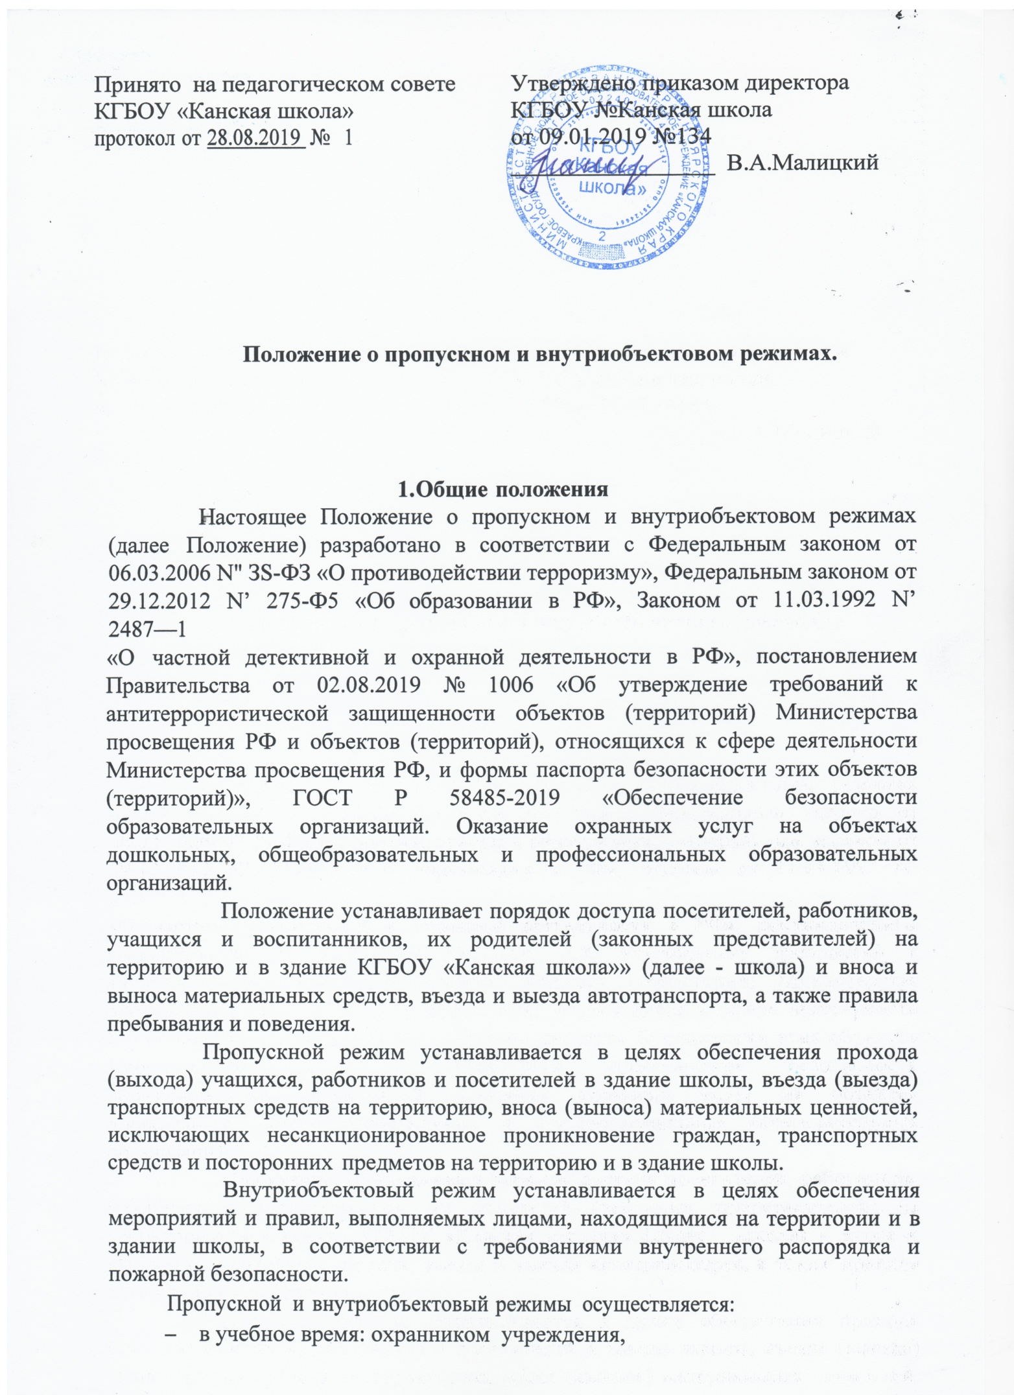

контролирующим проход обучающихся, работников и посетителей на территорию школы, дежурным администратором, дежурным учителем;

* в каникулярное время: дежурным на вахте, контролирующим проход обучающихся, работников и посетителей на территорию школы;
* в ночное время: сторожем с понедельника по субботу, а также в выходные (воскресенье) и праздничные дни.

В целях организации и контроля за соблюдением пропускного и внутриобъектового режимов, а также учебно-воспитательного процесса и распорядка дня из числа заместителей директора и работников назначается дежурный администратор.

1.4. Документом, удостоверяющим личность, для прохода на территорию

ШКОЛЫ МОГУ ЯВЛЯТЬСЯ:

* паспорт гражданина Российской Федерации или другого государства (для иностранных граждан);
* заграничный паспорт гражданина Российской Федерации или другого

государства(для иностранных граждан);

* военный билет гражданина Российской Федерации;
* водительское удостоверение гражданина Российской Федерации.

1.5. Лица, не желающие проходить регистрацию, или не имеющие документа, удостоверяющего личность, с мотивированной ссылкой на настоящее Положение, в школу не допускаются. При необходимости им предоставляется возможность ознакомиться с копией настоящего Положения.

1.6. Требования настоящего Положения распространяются в полном объеме на посетителей школы, обучающихся, их родителей (законных представителей), весь педагогический состав, технических работников, а также работников обслуживающих организаций, осуществляющих свою деятельность на основании заключенных со школой, гражданско-правовых договоров.

# Пропускной режим обучающихся и воспитанников

* 1. Вход обучающихся на учебные занятия осуществляется самостоятельно или в сопровождении родителей (законных представителей) без предъявления документов и записи в журнале регистрации посетителей.
  2. Начало занятий в школе в 08.30. Обучающиеся допускаются в здание школы за 50 минут до начала уроков.

2.5. В отдельных случаях, если занятия начинаются позже, обучающиеся должны прийти в школу не позднее, чем за 10 минут до начала занятий.

* 1. Уходить из школы до окончания занятий обучающимся разрешается только по согласованию с родителями и на основании распоряжения представителя администрации.

Выход из школы также осуществляется через главный выход

* 1. Обучающимся запрещается проносить в школу огнестрельное, травматическое и холодное оружие, колющие, режущие предметы, спиртные напитки, табачные изделия, токсические и наркотические вещества, а также предметы, не предназначенные для учебно-воспитательной деятельности, любые

средства и вещества, которые могут привести к взрывам и пожарам.

* 1. Обучающиеся групп для проведения внеклассных и внеурочных мероприятий допускаются в школу согласно расписанию занятий и при сопровождении учителя.
  2. Проход обучающихся в школу на дополнительные занятия после уроков

возможен по расписанию, представленному учителем дежурному администратору, при сопровождении учителя

* 1. Во время каникул обучающиеся допускаются в школу согласно плану

мероприятий с обучающимися на каникулах, утвержденному директором школы, при сопровождении учителя.

* 1. В случае нарушения дисциплины или Правил поведения, обучающиеся

могут быть доставлены дежурному учителю, классному руководителю, администрации школы.

* 1. Нахождение обучающихся на территории школы после окончания учебной смены без соответствующего разрешения администрации школы запрещается.
  2. Контроль за соблюдением контрольно-пропускного режима обучающихся возлагается на дежурного администратора, дежурных учителей, согласно графику дежурств.

# Пропускной режим работников школы

3.1. Директор школы и его заместители могут проходить и находиться в помещениях школы в любое время суток, а также в выходные и праздничные дни.

5.2.Педагогам рекомендовано прибыть в школу не позднее 07.50 часов.

5.5. В отдельных случаях, в соответствии с расписанием, утвержденным директором школы, урока конкретного педагога могут начинаться не с первого урока (во всех случаях педагог обязан прийти в школу не позднее, чем за 15 минут до начала его первого урока).

3.5. Сотрудникам школы запрещается проносить в школу оружие, спиртные напитки, табачные изделия, токсические и наркотические вещества, а также предметы, не предназначенные для учебно—воспитательной деятельности, любые средства и вещества, которые могут привести к взрывам и пожарам.

3.4. Учителя, члены администрации обязаны заранее предупредить охранника, дежурного на вахте, дежурного администратора о времени запланированных встреч с отдельными родителями, а также о времени и месте проведения родительских собраний.

З.Ѕ. Остальные сотрудники школы приходят и школу в соответствии с графиком работы, утвержденным директором.

5.6. Нахождение сотрудников на территории школы после окончания рабочего дня без соответствующего разрешения директора школы запрещается.

3.7. Контроль за соблюдением контрольно—пропускного режима Сотрудников школы возлагается на курирующих заместителей директора, заместителя директора по AXP.

# Пропускной режим посетителей и родителей (законных представителей)

* 1. Родители могут быть допущены в школу при предъявлении документа,

удостоверяющего личность.

* 1. С учителями родители встречаются после уроков или в экстренных случаях во время перемены.
  2. Для встречи с учителями или администрацией школы родители

сообщают охраннику фамилию, имя, отчество учителя или администратора, к которому они направляются, фамилию, имя своего ребенка, класс в котором он учится, с фиксацией записи в «Журнале учета посетителей», сообщают цель прихода, после чего дежурным администратором приглашается сотрудник, к которому пришел посетитель.

* 1. Родителям не разрешается проходить в школу с крупногабаритными сумками. Сумки необходимо оставить на посту охранника и разрешить их осмотреть.
  2. Проход в школу родителей по личным вопросам к администрации школы возможен по предварительной договоренности с самой администрацией, о чем охранник должен быть проинформирован заранее.

4.6. Контроль за соблюдением контрольно-пропускного режима посетителей

школы возлагается на дежурного администратора и заместителя директора по AXP.

# Пропускной режим сотрудников ремонтно-строительных организаций

* 1. Рабочие и специалисты ремонтно-строительных организаций пропускаются в помещения школы охранником по распоряжению директора или на основании заявок и согласованных списков.
  2. Производство работ осуществляется под контролем специально назначенного приказом директора представителя школы.
  3. В случае аварии (повреждения) электросети, канализации, водопровода или отопительной системы и выполнения других срочных работ в ночное время, выходные и нерабочие праздничные дни пропуск работников аварийных служб, прибывших по вызову, осуществляется беспрепятственно в сопровождении работника школы или сотрудника охраны.

# Пропускной режим сотрудников вышестоящих организаций и

**проверяющих лиц**

* 1. Лица, не связанные с образовательным процессом, посещающие школу по служебной необходимости, пропускаются при предъявлении документа, удостоверяющего личность, по согласованию с директором школы или его заместителем и записью в «Журнале учета посетителей».
  2. Должностные лица, прибывшие в школу с проверкой, пропускаются при предъявлении документа, удостоверяющего личность, с уведомлением администрации школы.
  3. Сотрудники правоохранительных органов, органов прокуратуры, пожарной охраны, управления ГО и ЧС, посещающие школу по служебной необходимости, пропускаются при предъявлении служебного удостоверения.
  4. Группы лиц, посещающих школу для проведения и участия в массовых мероприятиях, семинарах, конференциях, смотрах и т.п. допускаются в здание школы по списках посетителей, составленных ответственным за проведение мероприятия, без записи в «Журнале учета посетителей».
  5. В случае возникновения конфликтных ситуаций, связанных с допуском посетителей в здание школы, лицо, ответственное за пропускной режим, незамедлительно информирует директора школы и действует по его указаниям, либо применяет устройство тревожной сигнализации с целью вызова сотрудников охранной организации.

# Пропускной режим для представителей средств массовой информации и иных лиц.

* 1. Допуск в школу представителей средств массовой информации, а также внос в здание радио—, теле-, кино-, фото—, звукозаписывающей и усилительной аппаратуры допускается с разрешения директора школы.
  2. Допуск в школу лиц, осуществляющих коммерческие и некоммерческие операции (презентации, распространение методических материалов, фотографирование и т.п.), осуществляется по личному распоряжению директора школы или его заместителей.

# Порядок въезда (выезда) с территории транспортных средств

* 1. Допуск автотранспортных средств на территорию учреждения осуществляется с разрешения директора школы или его заместителя.
  2. Допуск без ограничения на территорию шкоды разрешается автомобильному транспорту экстренных и аварийных служб: скорой медицинской помощи, пожарной охраны, управления ГО и ЧС, управления внутренних дел при вызове их администрацией школы.
  3. При допуске на территорию школы автотранспортных средств водителя предупреждают о соблюдении скоростного режима и требований мер безопасности при движении по территории школы.
  4. Парковка автомобильного транспорта на территории школы запрещена, кроме указанного в п. 8.2

# Порядок вноса (выноса), ввоза (вывоза) материальных

**ценностей и грузов**

* 1. Ручную кладь посетителей охранник проверяет с их добровольного согласия. В случае отказа посетителя от проведения осмотра вносимых (выносимых) предметов охранник школы вызывает дежурного администратора и действует согласно требованиям своей Должностной инструкции.
  2. Крупногабаритные предметы, ящики, коробки проносятся в здание школы после проведенного их осмотра, исключающего пронос запрещенных предметов в здание (BB, холодное и огнестрельное оружие, наркотики и т. п.).



9.5. Решение о выносе учебного оборудования, инвентарь и материалов для проведения занятий принимается заместителем директора по AXP (в его отсутствие лицом, назначенным директором школы) на основании предварительно оформленной служебной записки от учителя.

9.4. Работники эксплуатационно-ремонтных подразделений административно хозяйственной части школы, осуществляющие обслуживание и текущий ремонт, имеют право на вынос/внос инструментов, приборов, расходных материалов без специального разрешения.

9.S. Вынос/вывоз, внос/ввоз материальных ценностей и грузов по устным распоряжениям или по недооформленным документам из школы строго запрещен.

# Порядок организации внугриобъектового режима

* 1. Обход и осмотр территории и помещений школы в рабочие дни обеспечивается путем периодической проверка зданий, а также уязвимых мест и критических элементов территорий, стоянок автомобильного транспорта осуществляет охранник ЧОП. Результаты осмотров заносятся в журнал обхода.
  2. В ночное время, в выходные и праздничные дни при осмотре вахтер или сторож должен обращать особое внимание на предмет закрытия окон, выключенного освещения в учебных классах, отсутствия протечек воды в туалетах, включенного электроосвещения, а также отсутствия подозрительных предметов. Убеждается в отсутствии людей в здании.
  3. Ключи от помещений выдаются (принимаются) на вахте. Дубликаты ключей от всех помещений хранятся у заместителя директора по AXP. Выдача и прием ключей осуществляется вахтерами под подпись в журнале приема и сдачи ключей.
  4. В целях обеспечения пожарной безопасности учащиеся, работники, посетители обязаны неукоснительно соблюдать требования Инструкции о мерах пожарной безопасности.
  5. В целях обеспечения общественной безопасности, предупреждения возможных противоправных действий работники школы, учащиеся, их родители и посетители обязаны подчиняться требованиям сотрудника охраны, действия которого находятся в согласии с настоящим Положением и инструкцией охранника.

# 11. Порядок внутриобъектового режима в условиях

* 1. В периоды чрезвычайных ситуаций, при наличии особой угрозы или при проведении специальных мероприятий усиливается действующая система внутриобъектового режима за счет привлечения дополнительных сил и средств. По решению директора школы доступ или перемещение по территории школы могут быть прекращены или ограничены.
  2. В случае осложнения оперативной обстановки по решению директора школе дежурный администратор и охранник обязаны:
* прекратить пропуск работников, учащихся и воспитанников,

посетителей на выход, организовать их размещение в безопасном месте или

эвакуацию в безопасное место, при внезапном нападении на школу или возникновении массовых беспорядков в непосредственной близости от здания школы;

* прекратить допуск всех лиц в случае обнаружения взрывного устройства или подозрительного предмета на объекте. До прибытия специалистов по обезвреживанию взрывных устройств, аварийно-спасательных служб и взаимодействующих структур правоохранительной направленности охранник обязан действовать в соответствии с Инструкцией в случае возникновения чрезвычайной ситуации и Памяткой по типовым действиям сотрудников охраны в особых случаях;
* прекратить допуск на объект при возгорании на объекте или развитии сильнодействующих химических или ядовитых веществ, осуществлять беспрепятственный выход и выезд из центра. До прибытия аварийно- спасательных служб, пожарной охраны, МЧС действовать согласно Инструкции о мерах пожарной безопасности сотрудников охраны, по действиям в случае возникновения чрезвычайной ситуации; - в случае срабатывания или отказа охранной сигнализации блокировать «сработавший» объект, усилить бдительность, прекратить пропуск посетителей на вход и на выход до выяснения обстановки и причины срабатывания сигнализации.
  1. Выход работников, учащихся, воспитанников и посетителей в условиях чрезвычайных ситуаций допускается только после нормализации обстановки с разрешения заместителя директора, сотрудников МВД, ФСБ.

# Ответственность

* 1. Работники, виновные в нарушении требований настоящего Положения (попытка пройти на территорию в состоянии алкогольного (наркотического) опьянения, без пропуска, утрата, подделка пропуска, передача его другому лицу, попытка невыполнения законных требований сотрудников охраны, уклонение от осмотра, вывоз (вынос) материальных ценностей без документов или по поддельным документам, курение в неустановленных местах, а также нарушение других требований внутреннего трудового распорядка и т.п.), привлекаются к дисциплинарной ответственности в соответствии с действующим законодательством Российской Федерации, требованиями коллективного договора и Правил внутреннего трудового распорядка.
  2. Лицо, совершившее противоправное посягательство на охраняемое имущество либо нарушающее внутриобъектовый и (или) пропускной режимы, может быть задержано охранником на месте правонарушения и должно быть незамедлительно передано в opган внутренних дел (полицию).
  3. Лица, которые не согласны с правомерностью действий работников охраны и представителей администрации школы, при задержании, личном осмотре, осмотре вещей, изъятии вещей и документов, по отношению к которым такие действия были применены, имеют право обжаловать эти действия в установленном законом порядке.